Tema 1 Te llamo por tu nombre
Objetivo: descubrir lo importante que es que nos llamen por nuestro nombre.
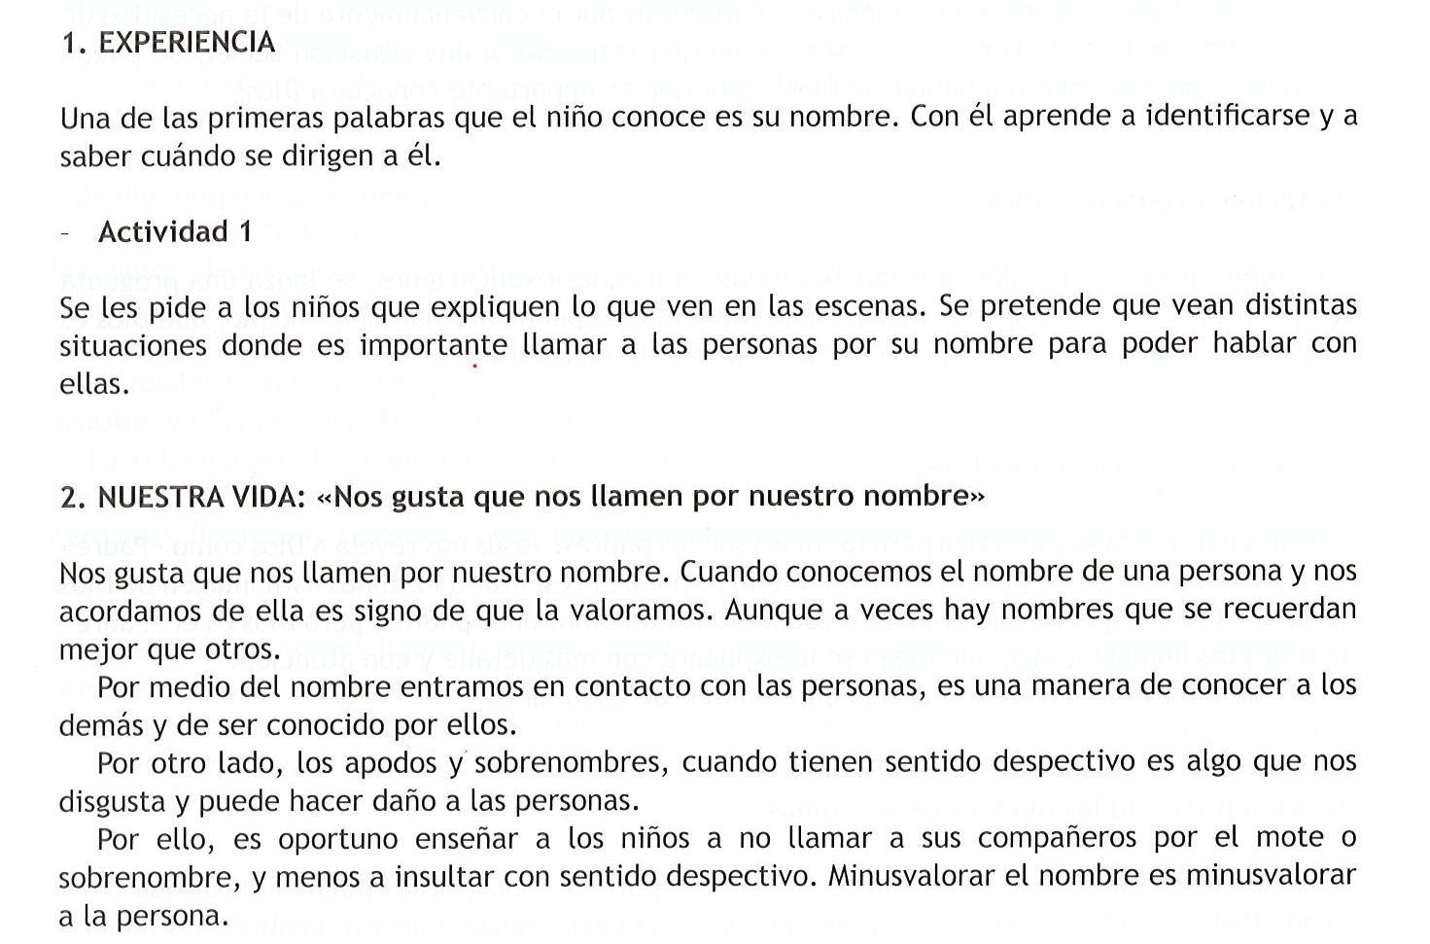
Saber que Dios también conoce nuestro nombre.

Ahora el niño puede preguntar a sus papas porque eligieron ese nombre para él.
Relato bíblico de Samuel:
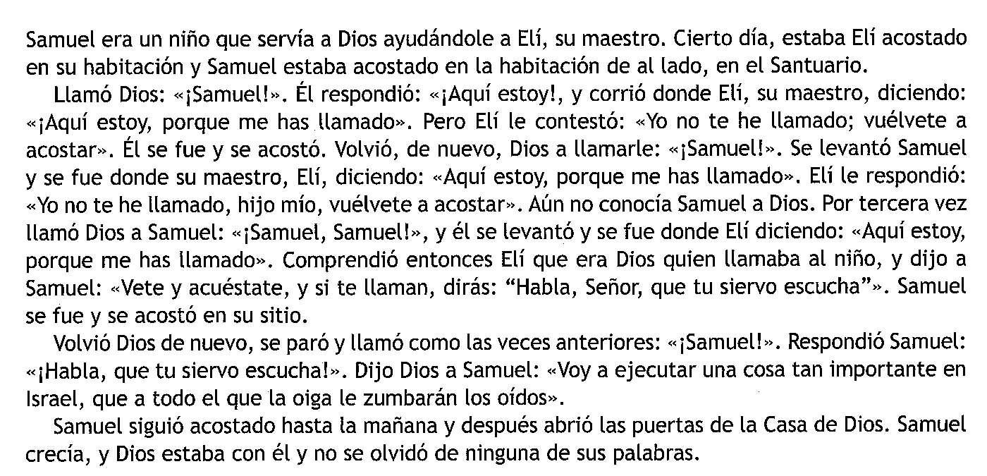
Después de leer el texto contesta a las preguntas de la página 7.
Dibujate y pon tu nombre en la página 103.

En la Página 8 pon tu nombre y colorea el nombre de Dios.

Si estás bautizado busca fotos y que te cuenten como fue tu bautismo, quien asistió, como se llaman tus padrinos, que cura te bautizó. Recuerda que Dios te conoce por tu nombre y te quiere como a un hijo.

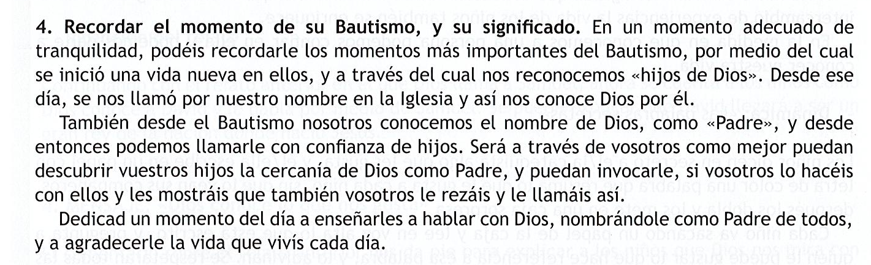

Terminamos rezando juntos la oración y canción de la página 9 y también un Padre Nuestro.

